**Cátedra: PAV I - Programación Aplicaciones Visuales I**

Grupo Nro: 6 Curso: 3K7 Año: 2017

Docente: Muñoz, Roberto Miguel JTP: Damiano, Luis Esteban

Integrantes:

Legajo: 63029 Apellido y Nombre: Antonellini Juan

Legajo: 67438 Apellido y Nombre: García Gastón

Legajo: 65910 Apellido y Nombre: Ludueña Joaquín

Legajo: 66883 Apellido y Nombre: Ochandorena Mateo

**Razón Social de la Empresa:** CONFORMA

**Ramo o actividad:** Caños de escape para vehículos (tanto decompetición o particulares), como también se realiza merchandising y arquitecturas (barandas, escaleras, entre otros). Todo lo mencionado anteriormente es realizado con acero inoxidable.

**Objetivo del sistema:** Proveer información para la gestión depedidos que realizan los clientes de diferentes productos (caño de escape, merchandising y arquitectura, entre otros) permitiendo crear pedidos, consultarlos o cancelarlos.

**Alcances:**

* Gestionar pedidos
* Gestionar clientes
* Gestionar marcas y modelos
* Gestionar categorías de producto
* Gestionar áreas de producto
* Gestionar países
* Gestionar provincias
* Gestionar ciudades
* Gestionar empresas

Página 1 de 7

**Cátedra: PAV I - Programación Aplicaciones Visuales I**

**Descripción de la situación actual de la Empresa**

**Exceden al sistema:**

* Gestionar Cobros
* Administrar Stock



La empresa se encuentra en estos momentos en una etapa de crecimiento por lo tanto se necesita una mejor administración de la información que se maneja allí.



La empresa se está manejando por medio de la herramienta Excel, para la gestión de pedidos, clientes, marcas y modelos de los vehículos, entre otras cosas.



La empresa se podría considerar una PYME en crecimiento, posee a su disposición 7 empleados que trabajan en maquinaria, el gerente de la empresa y una persona encargada de administración



La empresa no prosee ningún tipo de sistema informático que provea información para dar soporte al negocio.



__________________________________________________________

__________________________________________________________

__________________________________________________________

__________________________________________________________

Página 2 de 7

**Cátedra: PAV I - Programación Aplicaciones Visuales I**

**Descripción de la solución propuesta**



Como solución se propone el desarrollo de un sistema de información de escritorio que provea información que de soporte al negocio en cuestión.



Se va a utilizar e implementar un módulo para la administración de los datos, principalmente de clientes y pedidos.



A través de un lenguaje de programación en particular, el cual creemos conveniente utilizar, podremos crear la aplicación de escritorio propuesta de manera sencilla. Dicho lenguaje también nos provee mucha flexibilidad y maniobrabilidad a la hora de desarrollar.



La maniobrabilidad del lenguaje se llevará a cabo en un entorno de desarrollo integrado, el cual en simples palabras es quien le da soporte y vida a las órdenes que indicamos a través del lenguaje.

En el proceso de desarrollo utilizaremos una herramienta de repositorio, para agilizar la comunicación y organización dentro del mismo.



Por último, para la administración de datos que mencionamos, hemos seleccionado rigurosamente un estándar que facilita y da una flexibilidad importante para dicha tarea.

Página 3 de 7

**Cátedra: PAV I - Programación Aplicaciones Visuales I**

**Normalización propuesta**

DBMS a utilizar: Se utilizará para este proyecto el DBMS SQL Server v.2014

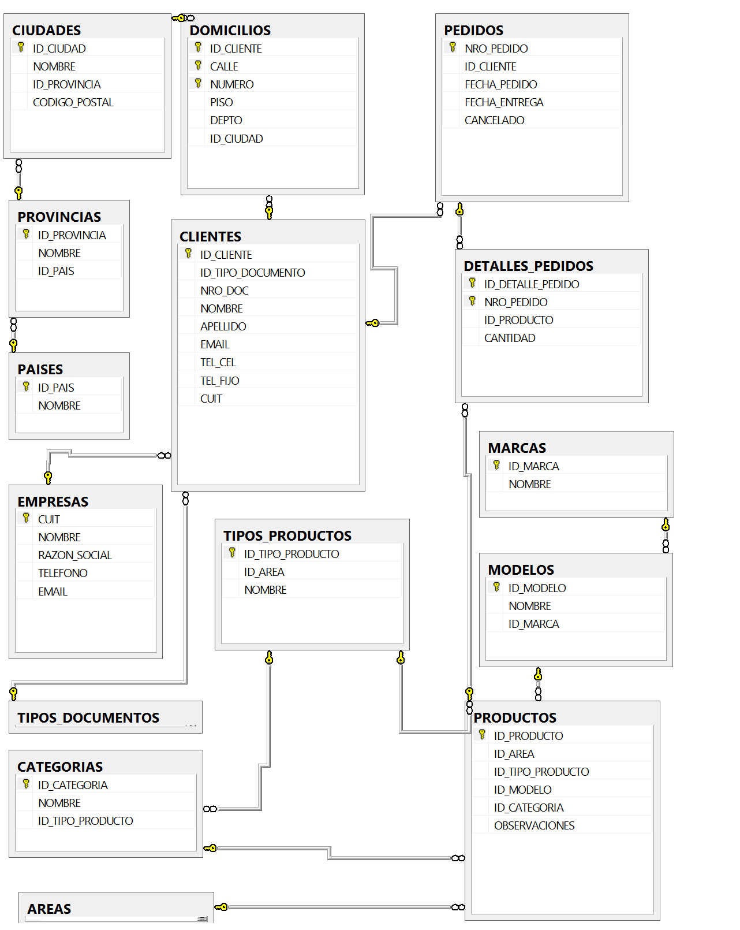

Página 4 de 7

**Cátedra: PAV I - Programación Aplicaciones Visuales I**

**Menú**

**Altas/Bajas/Modificaciones/Consultas**

* ABM Países
* ABM Provincias
* ABM Ciudades
* ABM Clientes
* ABM Marcas
* ABM Modelos
* ABM Empresas
* ABM Áreas
* ABM Tipo Producto
* ABM Categorías de Producto

**Cargas y/o Procesos**

• Pedidos de Cliente

**Listados/Reportes**

* Reporte de los pedidos detallados
* Reporte de los pedidos por cliente
* Reporte de las provincias por país
* Listado de los clientes
* Listado de las empresas
* Listado de los Productos pedidos
* Reporte de Clientes por empresa

**Estadísticas**

* Gráfico de productos pedidos.
* Polígono de frecuencia de ventas por mes en un año.
* Gráfico de ventas por cliente.
* Gráfico de Pedidos cancelados.

Página 5 de 7

**Cátedra: PAV I - Programación Aplicaciones Visuales I**

|  |  |
| --- | --- |
| **U.C. id** | **Descripción** |

1. Administrar Clientes
2. Administrar Empresas
3. Administrar Categorías de producto
4. Administrar Tipos de producto
5. Administrar Áreas de Productos
6. Administrar Marcas
7. Administrar Modelos
8. Administrar Países
9. Administrar Provincias
10. Administrar Ciudades
11. Gestionar Pedidos
12. Realizar Informes sobre los pedidos

Página 6 de 7

**Cátedra: PAV I - Programación Aplicaciones Visuales I**

|  |  |  |
| --- | --- | --- |
| UC id: 1 | Administrar Clientes | Esencial |
| Objetivo: Registrar, modificar, eliminar y consultar clientes | |  |
|  |  |  |
| UC id: 2 | Administrar Empresas | Esencial |
| Objetivo: |  |  |
| Registrar, modificar, eliminar y consultar empresas | |  |
|  |  |  |
| UC id: 3 | Administrar Categorías de producto | De Soporte |
| Objetivo: |  |  |
| Registrar, modificar, eliminar y consultar categorías de producto | |  |
|  |  |  |
| UC id: 4 | Administrar Tipo de Producto | De soporte |
| Objetivo: |  |  |
| Registrar, modificar, eliminar y consultar tipos de producto | |  |
|  |  |  |
| UC id: 5 | Administrar Áreas de Producto | De soporte |
| Objetivo: |  |  |
| Registrar, modificar, eliminar y consultar áreas de producto | |  |
|  |  |  |
| UC id: 6 | Administrar Marcas | Esencial |
| Objetivo: |  |  |
| Registrar, modificar, eliminar y consultar marcas | |  |
|  |  |  |
| UC id: 7 | Administrar Modelos | Esencial |
| Objetivo: |  |  |
| Registrar, modificar, eliminar y consultar modelos | |  |
|  |  |  |
| UC id: 8 | Administrar Países | De Soporte |
| Objetivo: |  |  |
| Registrar, modificar, eliminar y consultar países | |  |
|  |  |  |
| UC id: 9 | Administrar Provincias | De Soporte |
| Objetivo: |  |  |
| Registrar, modificar, eliminar y consultar provincias | |  |
|  |  |  |
| UC id: 10 | Administrar Ciudades | De Soprte |
| Objetivo: |  |  |
| Registrar, modificar, eliminar y consultar ciudades | |  |
|  |  |  |
| UC id: 11 | Gestionar Pedidos | Esencial |

Objetivo:

Registrar, eliminar y consultar pedidos, y modificar sus detalles, para el manejo de pedidos por parte de los clientes

Página 7 de 7